Министерство транспорта Российской Федерации  
Федеральное агентство железнодорожного транспорта

Федеральное государственное бюджетное образовательное учреждение

высшего образования

«Дальневосточный государственный университет путей сообщения»

Естественно-научный институт

Кафедра «Вычислительная техника и компьютерная графика»

ПРОЕКТИРОВАНИЕ

ПОЛЬЗОВАТЕЛЬСКОГО ИНТЕРФЕЙСА

Расчетно-графическая работа

РГР.09.03.03.ЛИПО.01.07.00.БО941ПРИ

Исполнитель

студент, гр. БО941ПРИ Д. Е. Дуда

Руководитель

преподаватель И. В. Кузнецов

Хабаровск 2022

Содержание

Введение 3

1 Разработка макета пользовательского интерфейса 4

1.1 Идея приложения 4

1.2 Прототип интерфейса 4

1.3 Макет интерфейса 6

2 Оценка эргономики пользовательского интерфейса 8

2.1 Существующие методы оценки эргономики интерфейса пользователя ПО 8

2.2 Оценка пользовательского интерфейса сайта по методу UMUX 9

3 Улучшение макета пользовательского интерфейса 10

3.1 Улучшение пользовательского интерфейса 10

4 Создание пользовательского интерфейса 12

4.1 Прототип пользовательского интерфейса 12

Заключение 17

Список использованных источников 18

Введение

В условиях современной рыночной системы растет конкуренция в различных нишах и в наши дни зачастую не последнюю роль играют пользовательские интерфейсы сайтов или других программных продуктов. Таким образом, построение удобного и стильного интерфейса становится очень важным навыком, так как позволяет наращивать клиентскую базу эффективнее, в сравнении с менее удобными и привлекательными интерфейсами.

Сайты хранят в себе массу полезной и важной информации, они находятся в открытом доступе для любого пользователя, а потому так широко пользуются спросом на сегодняшний день. Каждый сайт ориентирован на группу пользователей, которые объединяются одними интересами и ищут информацию определенного характера, а если эта информация хранится в одном месте, собрана по крупицам и может дать развернутый ответ на вопрос, который ставит перед собой посетитель – такой сайт будет цениться вдвойне.

Задачей данной расчетно-графической работы ставится решение следующих задач:

создание макета пользовательского интерфейса;

нахождение изъянов пользовательского интерфейса;

создание улучшенного макета пользовательского интерфейса в соответствии с замечаниями;

создание прототипа пользовательского интерфейса сайта.

1. Разработка макета пользовательского интерфейса
   1. Идея приложения

Сайт студенческого научного общества (СНО) ДВГУПС, предоставляющий информацию о кружках дополнительного образования. На сайте представлены новости СНО, кружки, руководители и другая информация

* 1. Прототип интерфейса

На рисунках 1 и 2 представлен прототип интерфейса главной страницы сайта СНО ДВГУПС.

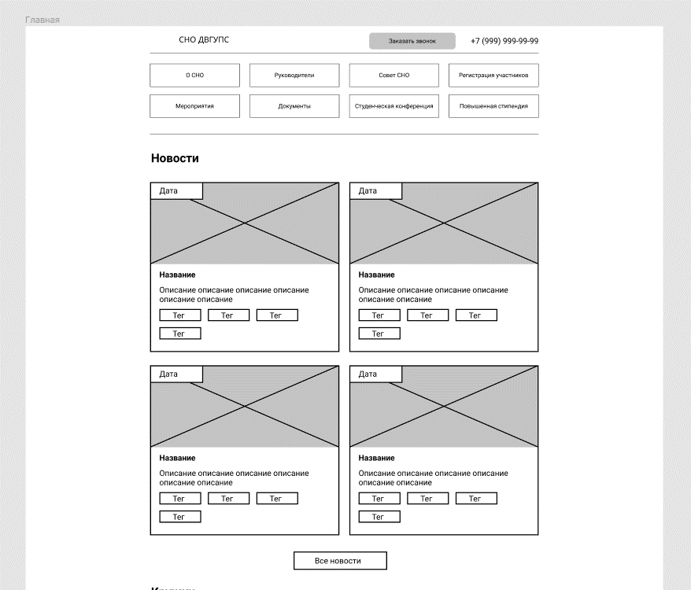

Рисунок 1 – Прототип интерфейса (часть 1)

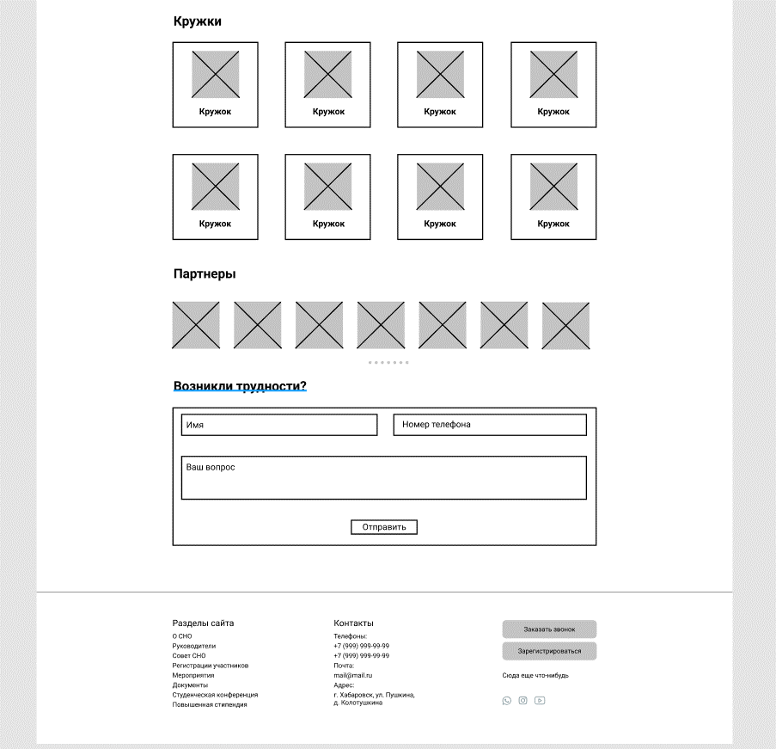

Рисунок 2 – Прототип интерфейса (часть 2)

Как видно по рисункам, на главной странице представлены:

1. блок с новостями;
2. блок с кружками;
3. блок с партнерами;
4. открытая форма связи;
5. навигационное меню в шапке сайта;
6. информация о сайте в футере сайта.
   1. Макет интерфейса

На основе приведенного выше прототипа выполнен макет, приведенный на рисунках 3 и 4.

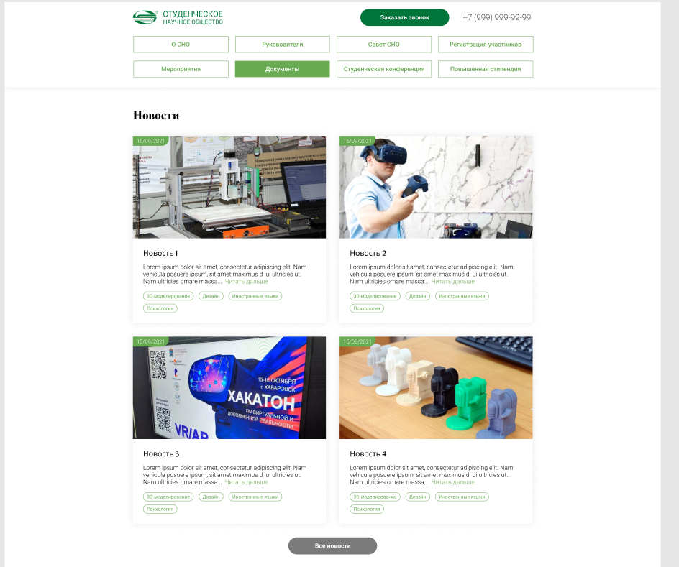

Рисунок 3 – Макет интерфейса (часть 1)

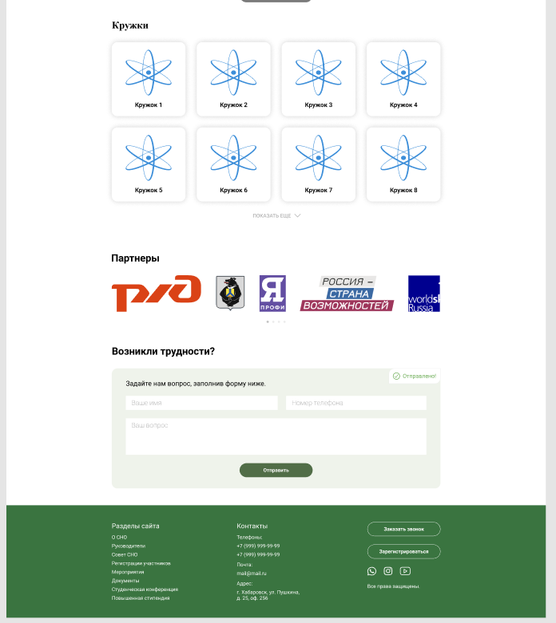

Рисунок 4 – Макет интерфейса (часть 2)

Теперь требуется перейти к оценке интерфейса.

1. Оценка эргономики пользовательского интерфейса
   1. Существующие методы оценки эргономики интерфейса пользователя ПО

Был изучен метод UMUX – Usability Metric for User Experience (Метрика качества использования для UX).

Эта метрика была создана Kraig Finstad как альтернатива «тяжеловесному» SUS и призвана оценивать функциональность и простоту использования продукта.

Этот метод – альтернатива SUS. Он появился в 2010 году. Его отличие заключается в том, что он гораздо короче SUS-опроса – в нем всего 4 вопроса!

Да, результат, полученный с помощью 4 опросов, может оказаться менее надежным. Но иногда просто нет возможности задать десяток вопросов, так как, например, юзабилити-опрос является частью большого опроса, в котором и так много вопросов. Или же время респондентов и исследователей ограничено.

UMUX, как и SUS, отлично подходит для юзабилити-тестов, но из-за своей компактности является лучшей альтернативой для использования «в бою» – на сайте или в приложении.

Стандартная UMUX состоит из 4 утверждений, которые респондентам нужно оценить по шкале от 1 (совершенно не согласен) до 7 (полностью согласен):

* возможности этого сайта полностью удовлетворяют моим потребностям;
* использование этого сайта – разочаровывающий опыт;
* этот сайт легко использовать;
* мне пришлось потратить слишком много времени, чтобы использование сайта стало удобным.

Как измерять: подход максимально схож с SUS. Чтобы рассчитать оценку UMUX, нужно:

* для нечётных вопросов: вычесть единицу из их оценки;
* для чётных вопросов: вычесть их оценку из семи (получаются значения от 0 до 6 по каждому вопросу);
* сложить все 4 значения;
* разделить получившееся на 24 (максимально возможная сумма) и умножить на 100%.
  1. Оценка пользовательского интерфейса сайта по методу UMUX

Были поставлены следующие оценки соответственно:

* возможности этого сайта полностью удовлетворяют моим потребностям - 6;
* использование этого сайта – разочаровывающий опыт - 2;
* этот сайт легко использовать - 5;
* мне пришлось потратить слишком много времени, чтобы использование сайта стало удобным - 3.

Итоговая оценка сайта – 75%.

Из основных недостатков макета можно выделить:

* низкий контраст основной части страницы с наполнением;
* неудачно выбранная типографика;
* разные и неподходящие цвета у кнопок.

1. Улучшение макета пользовательского интерфейса
   1. Улучшение пользовательского интерфейса

В прошлой работе был исследован пользовательский интерфейс на предмет удобства пользования по методу UMUX и выделены ключевые недостатки макета.

На рисунках 5 и 6 представлены фрагменты главной страницы с исправлениями недостатков, выделенных в предыдущей части работы.

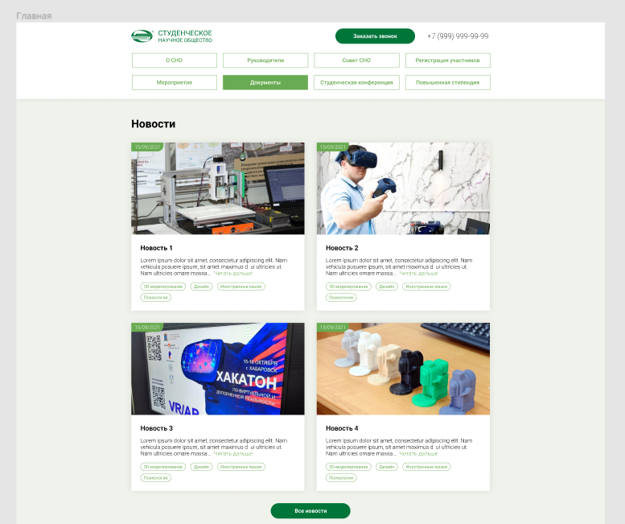

Рисунок 5 – Макет интерфейса с исправлениями (часть 1)

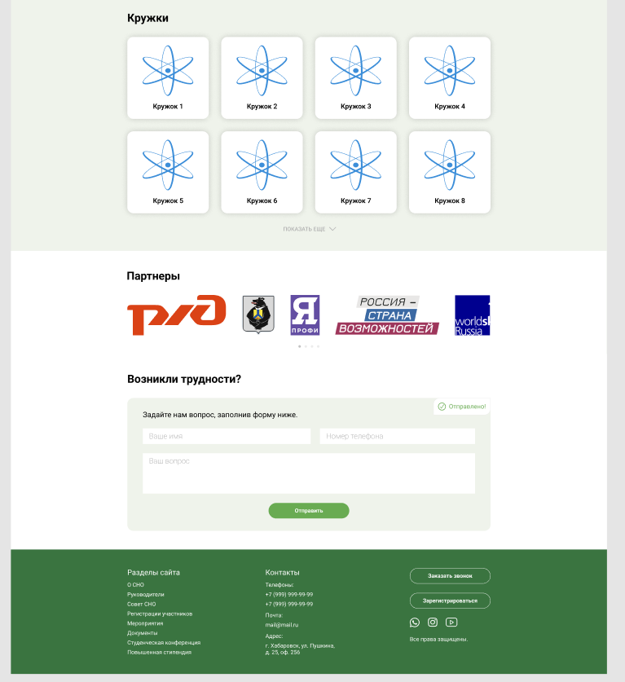

Рисунок 6 – Макет интерфейса с исправлениями (часть 2)

1. Создание пользовательского интерфейса
   1. Прототип пользовательского интерфейса

В прошлых работах был разработан интерфейс сайта, затем найдены изъяны в его эргономике, потом они были исправлены, в этой работе необходимо создать прототип пользовательского интерфейса.

В ходе создания прототипа были созданы следующие страницы:

1. страница «О СНО» (рисунок 7);
2. страница «Руководители» (рисунок 8);
3. страница «Регистрация» (рисунок 9);
4. страница «Мероприятия» (рисунок 10);
5. страница «Документы» (рисунок 11).

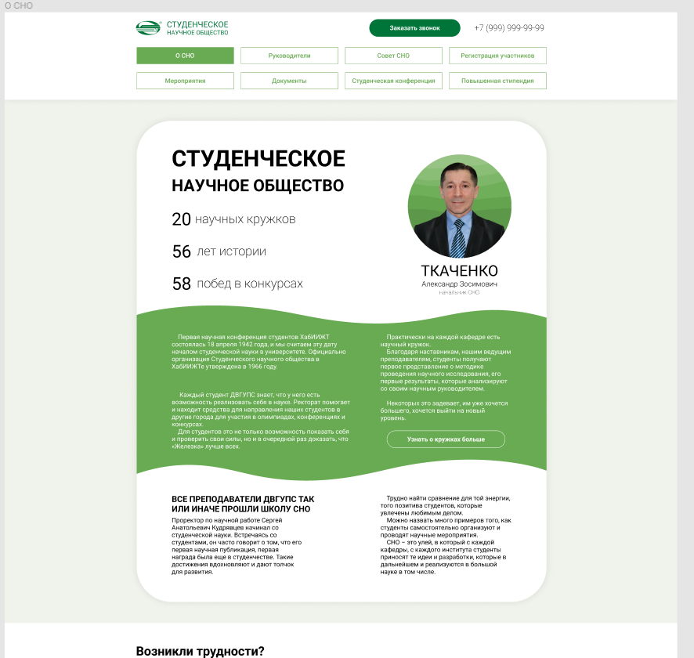

Рисунок 7 – Страница «О СНО»

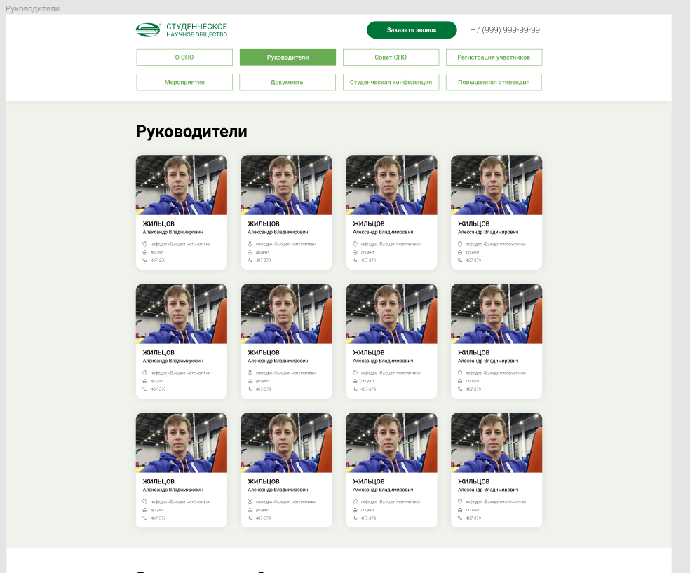

Рисунок 7 – Страница «Руководители»

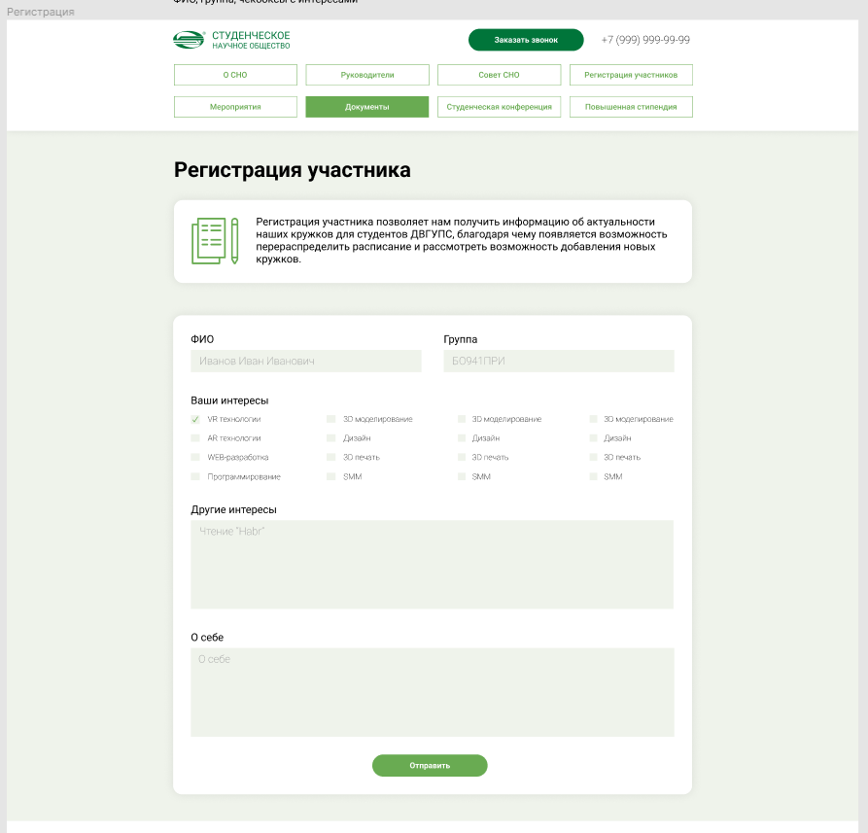

Рисунок 7 – «Регистрация»

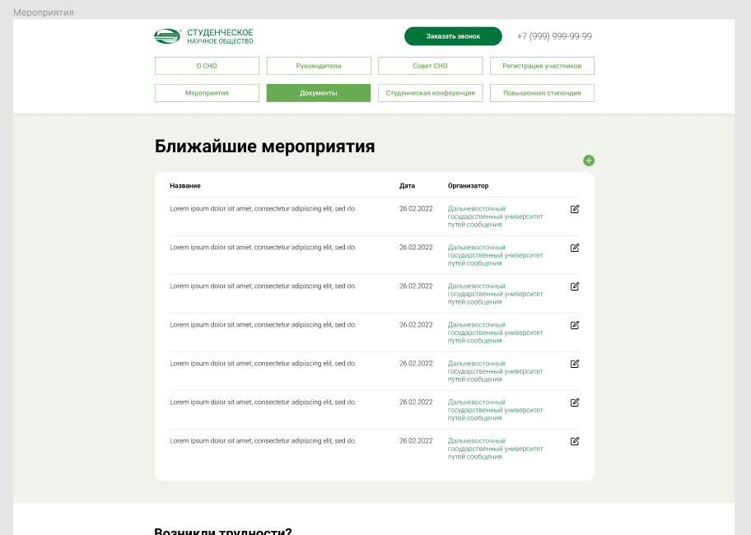

Рисунок 7 – « Мероприятия»

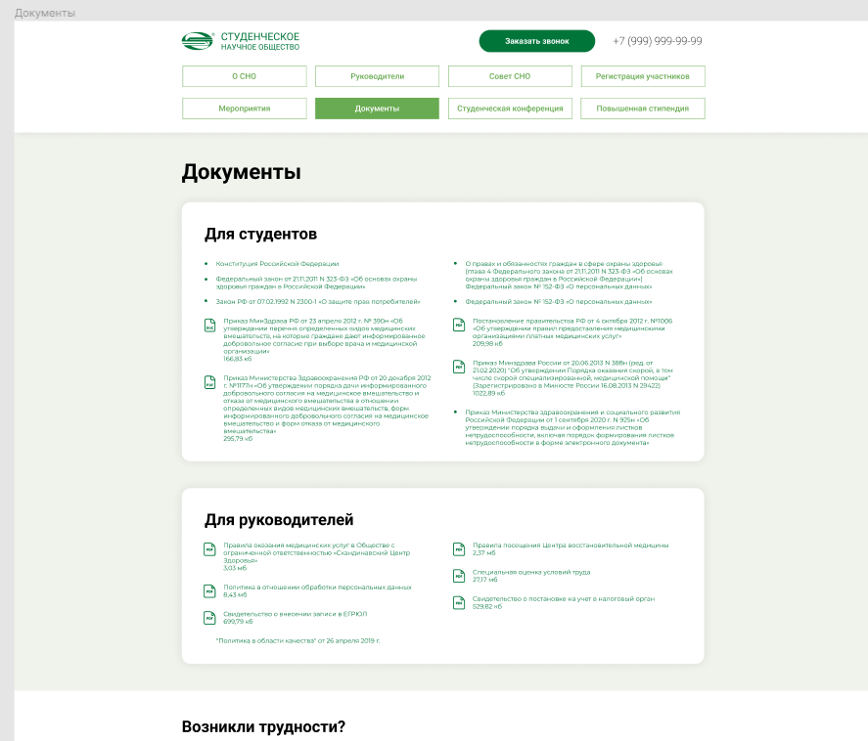

Рисунок 7 – Страница «Документы»

Заключение

Разработанный в этой работе пользовательский интерфейс может иметь коммерческое применение. Благодаря современным методам построения интерфейсов, а также методов его оценки был создан интерфейс, позволяющий заинтересовать потенциальных клиентов.

В результате данной расчетно-графической работы был разработан:

создан макет пользовательского интерфейса;

найдены изъяны пользовательского интерфейса;

создан улучшенный макет пользовательского интерфейса в соответствии с замечаниями;

создан прототип пользовательского интерфейса сайта.

Отчет по данной работе составлен в соответствие с требованиями методического пособия [1].

Список использованных источников

1. Гопкало, В. Н. Выпускная квалификационная работа. Общие требования и правила оформления: Методическое пособие / В. Н. Гопкало, О. А. Графский. – Хабаровск: ДВГУПС, 2014 – 44 с.